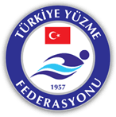
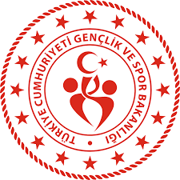 DİYARBAKIR YÜZME İL TEMSİLCİLİĞİ

29 EKİM CUMHURİYET BAYRAMI
YÜZME YARIŞMASI

Yarışma Tarihi: 29 EKİM 2023

Yarışma Yeri: ERGANİ YARI OLİMPİK YÜZME HAVUZU
Saat:10:00
.
YARIŞMA PROGRAMI
Sabah Seansı / 10:00
Branş | Yaş Grubu |  | Cinsiyet
100 KURBAĞALAMA | 9-10/11-12/13-15 | K-E
50M SIRTÜSTÜ | 7-8/9-10 | K-E
50M SERBEST | 7-8/9-10/11-12/13-15 | K-E
Akşam Seansı | YAŞ GRUBU
100M SIRTÜSTÜ | 11-12/13-15 | K-E
50M KURBAĞALAMA | 7-8/9-10 | K-E
50M KELEBEK | 11-12/13-15 | K-E
100M SERBEST | 9-10/11-12/13-15 | K-E

-HER SPORCU MÜSABAKA BOYUNCA EN AZ 1,EN FAZLA 3 MESAFEYE KATILABİLİR
-İLK DÖRT SIRALAMASINA GİREN SPORCULARA MADALYA VERİLECEKTİR.
-SPORCULAR 2023-2024 LİSANSLARI İLE KATILACAKLARDIR.

